中控U300打卡机初始化配置
首先把打卡机的电源插上之后等待十几秒，打卡机会自动开机，开机之后进入如下界面。
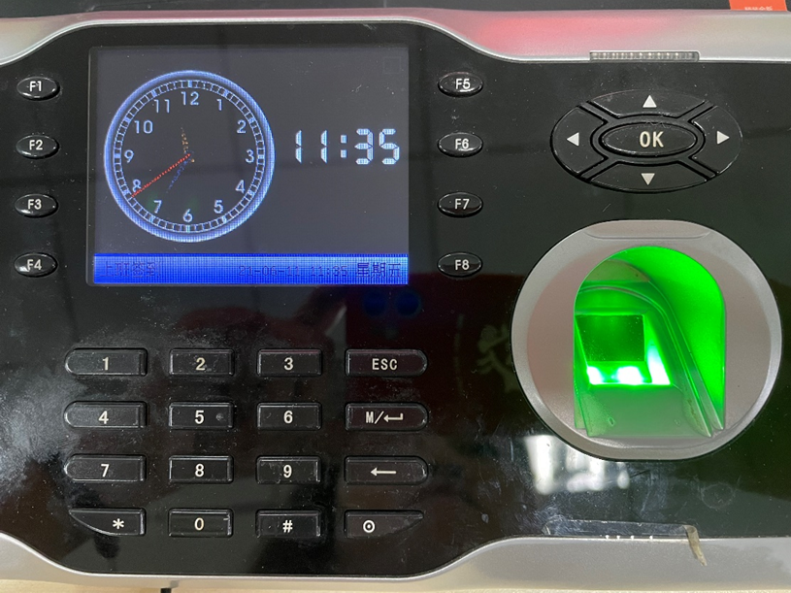
按“M<-”键，进入管理员界面，之后随便按一个数字键。
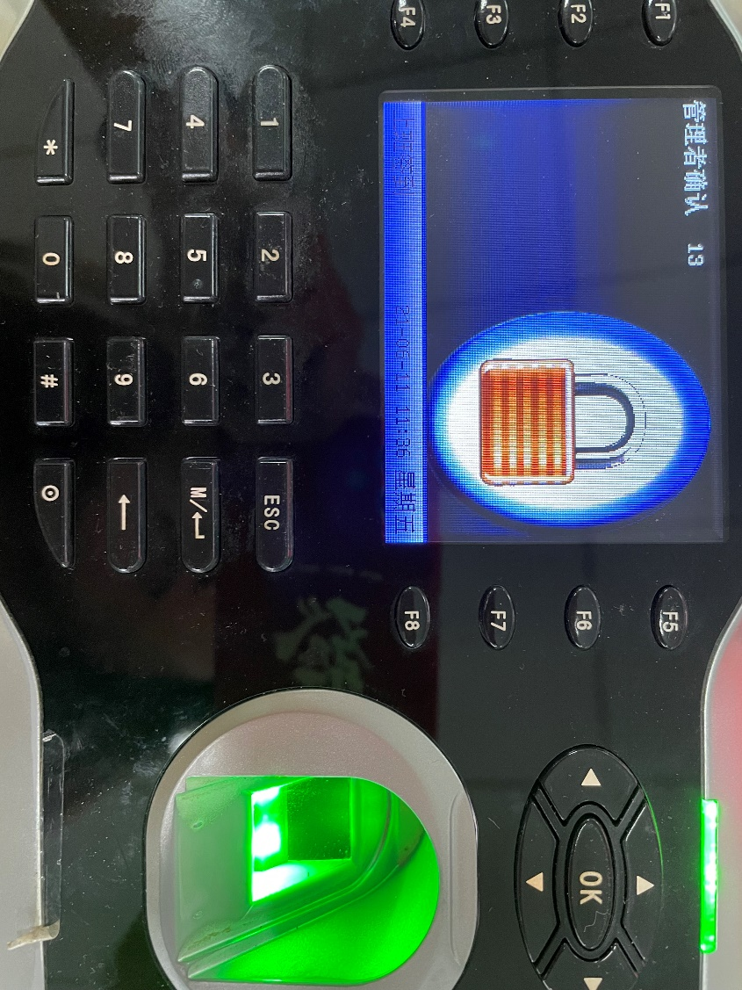
进入到输入界面，输入有管理员权限的工号，输入完之后按“OK”键。
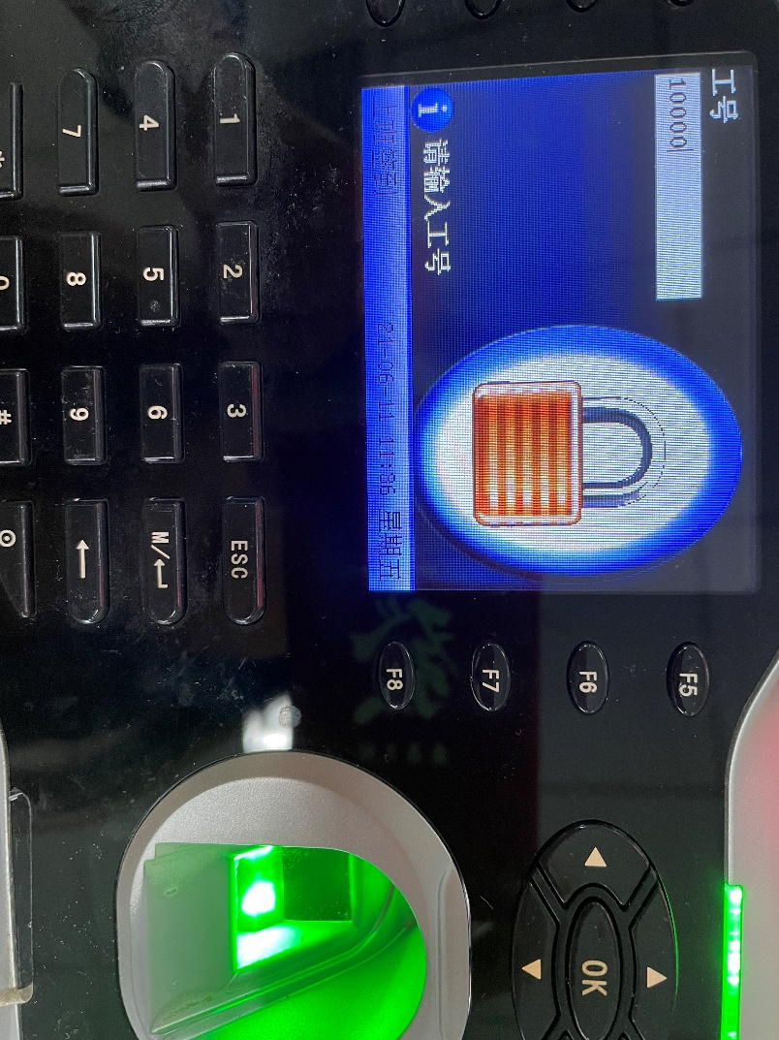
输入密码，之后按“OK”键。
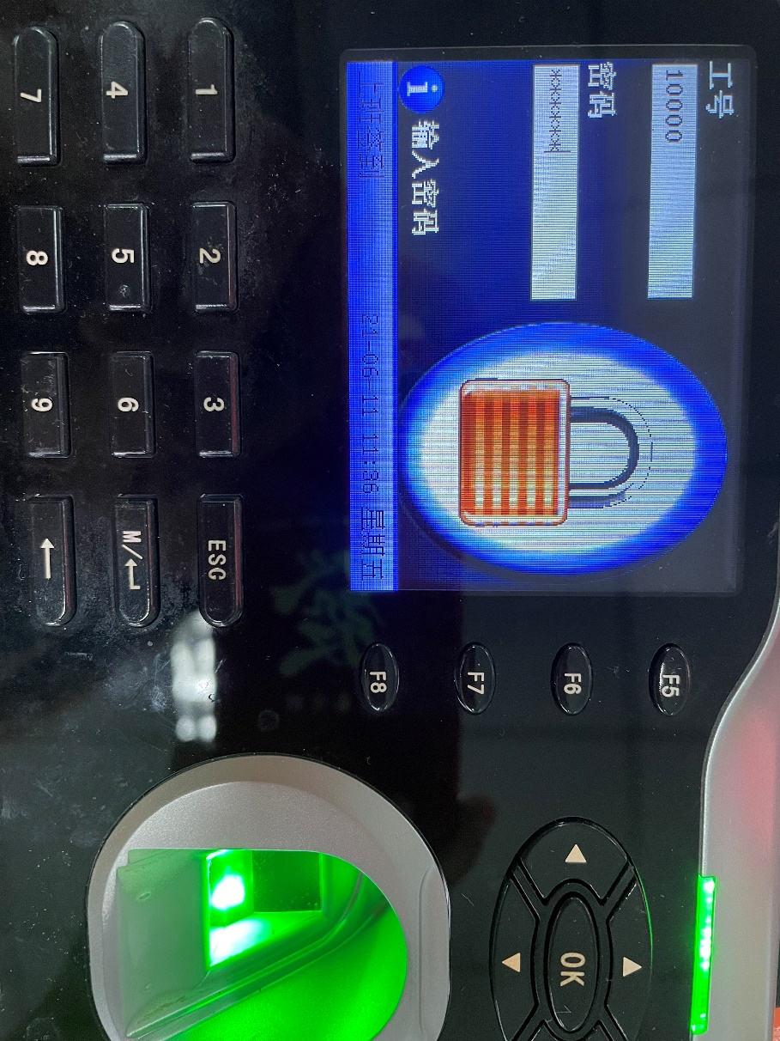
进入主菜单，选择“通讯设置”，然后按“OK”键确认。
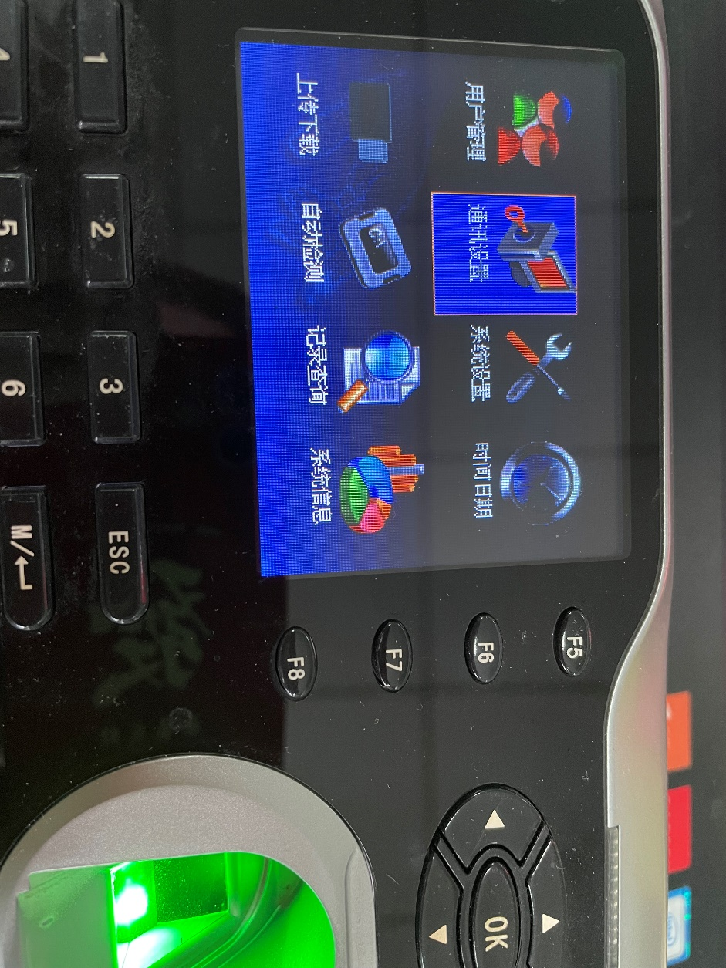
选择“网络设置”，按“OK”键确认。
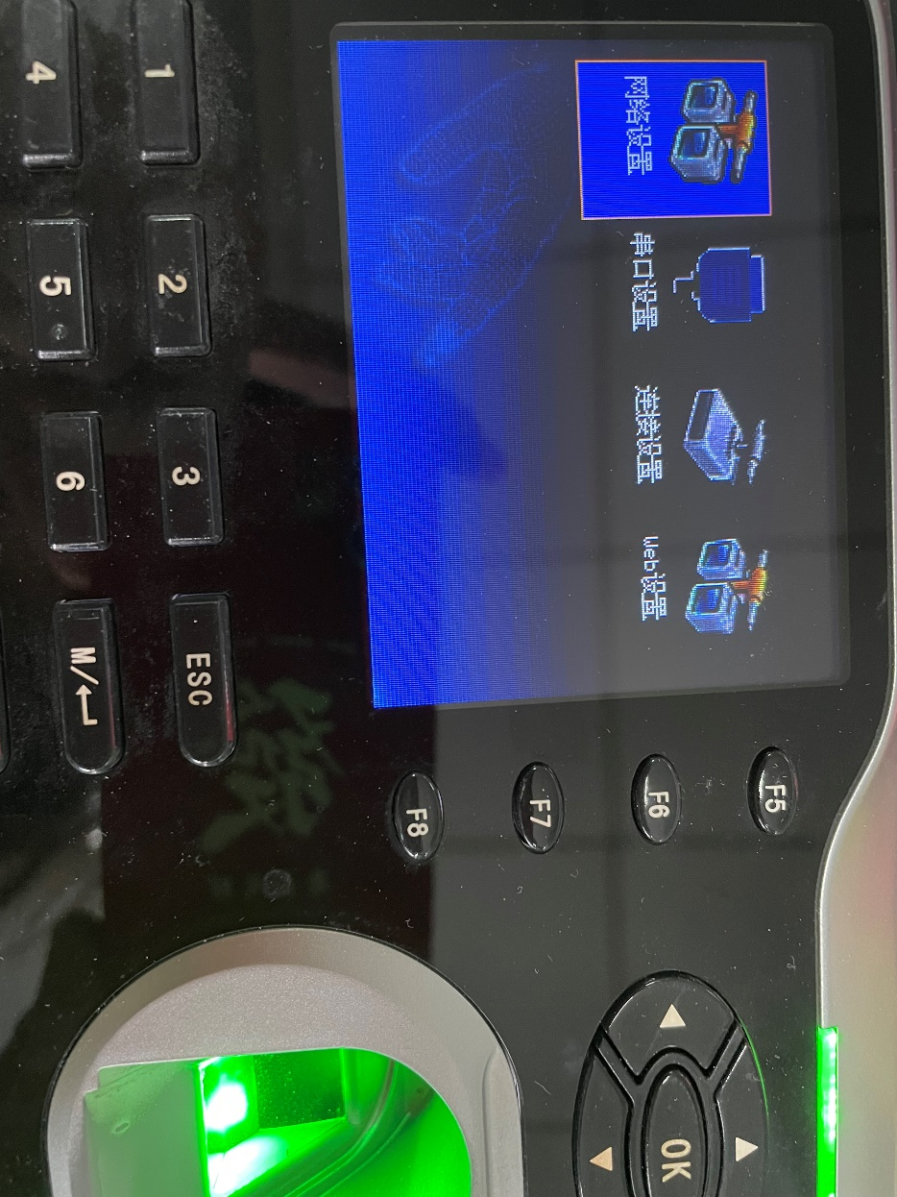
此时要输入本机IP地址等信息，这些信息要怎么获取呢？
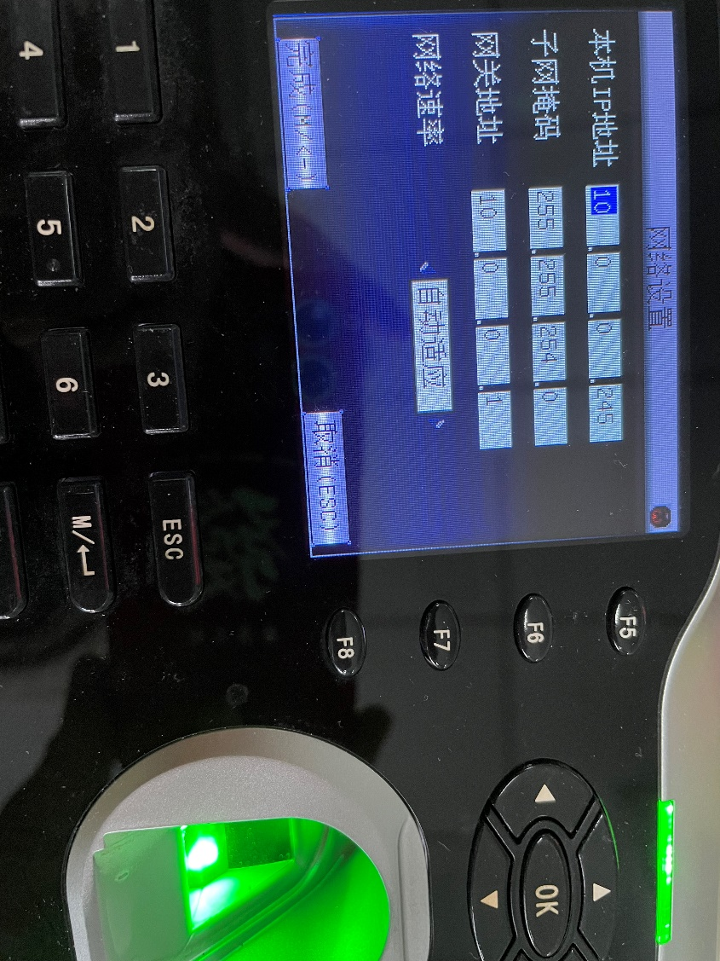
在设置IP地址之前我们要先获取到本地的IP信息，首先要有一台电脑，将要插到考勤机上的网线插到电脑上。然后，按下电脑的win+R键，弹出如下所示弹窗。输入“cmd”然后点击确定。
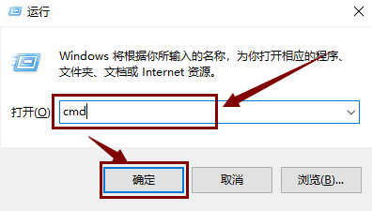
之后弹出如下所示，输入“ipconfig”，然后按回车键。
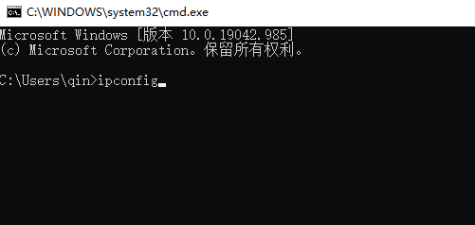
找到以太网适配器这一栏，可以看到ip地址等信息，由此可知该电脑的IP地址是10.0.0.220，所在的网段为10.0.0.0网段，那么可以设置打卡机的IP地址为10.0.0.252，（或者10.0.0.251、10.0.0.253，地址前3位不变，只需改第三个小数点之后的数字），以此类推，如果你的电脑IP地址为192.168.110.XXX，那么你的打卡机IP可以设置为192.168.110.252。
如下所示子网掩码为255.255.254.0，默认网关为10.0.0.1，在考勤机上设置的子网掩码和网关地址和下图一致。
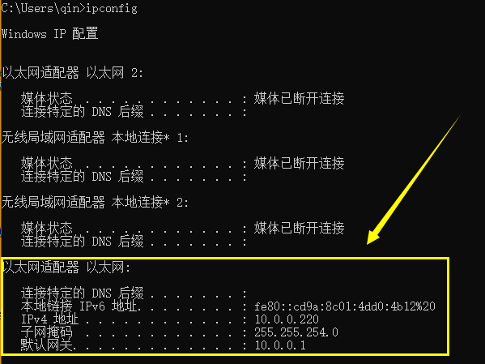
然后把电脑上网线拔下来，找到考勤机背面的网线接口（如图红框处），将网线插进去。
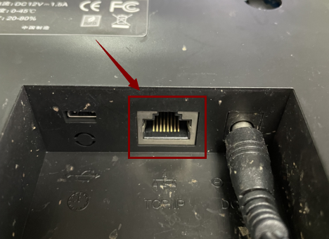
然后再次回到网络设置，把上面得到的网络相关信息输入，之后按“M<-”键完成。
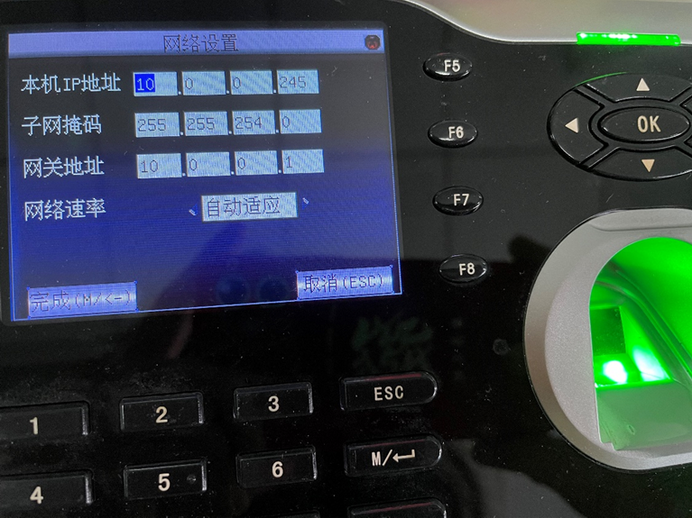

选择“web设置”，按“OK”键确认。
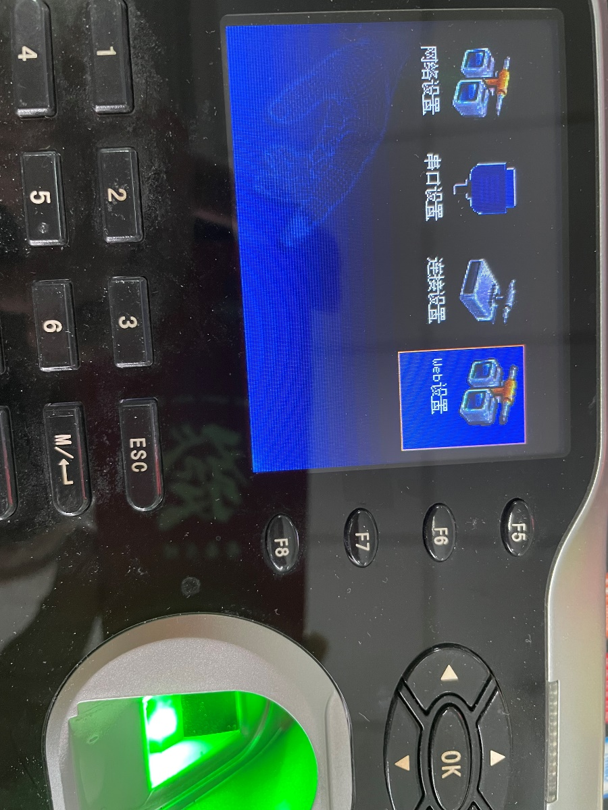
WEB服务器地址选IP模式，下方输入地址：219.132.23.94:8089,启用代理服务器设置成“关闭”，然后按“M<-”键完成。
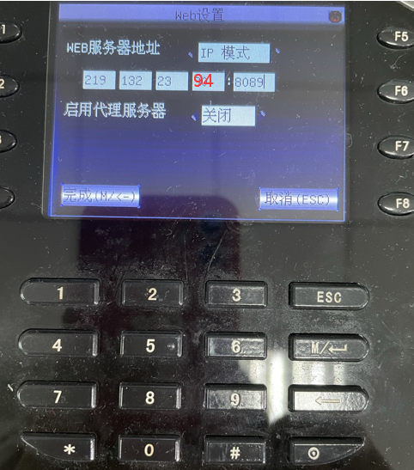
此时提示当前操作已经成功，按“OK”键确认，然后按“ESC”键退出，到此，打卡机的初始化配置就完成了。
